Entwicklungsschritt 1
Erweiterung der Sicherheitsbewertung
Projekt: TransiSafe 2.0
Engineering Safety Analysis

Dokumentation der Sicherheitsreserven, erweiterten Statusklassen, zentralen Berechnungslogik und verbesserten CSV-Validierung.

1. Ziel des Entwicklungsschritts
Im ersten Entwicklungsschritt wurde die bisherige binäre Sicherheitsbewertung von TransiSafe erweitert. Die ursprüngliche Version unterschied lediglich zwischen SAFE und NOT SAFE.
Diese Einteilung war grundsätzlich korrekt, lieferte jedoch keine Aussage darüber, wie weit ein Betriebspunkt von den zulässigen Grenzen entfernt war. Ein Betriebspunkt mit großer Reserve wurde genauso behandelt wie ein Betriebspunkt unmittelbar vor einer Grenzüberschreitung.
Ziel der Erweiterung war daher, zusätzlich zur reinen Grenzwertprüfung die verbleibenden Sicherheitsreserven zu berechnen, grenznahe Betriebspunkte frühzeitig zu erkennen und die Ursachen einer Grenzüberschreitung eindeutig zu unterscheiden.

2. Ausgangszustand
In der bisherigen Programmversion wurden für jeden Betriebspunkt die Verlustleistung und die Sperrschichttemperatur berechnet.
P_loss = U · I
T_j = T_amb + P_loss · R_θJA
Anschließend wurden zwei Bedingungen geprüft:
P_loss ≤ P_max
T_j ≤ T_j,max
Nur wenn beide Bedingungen erfüllt waren, wurde der Betriebspunkt als SAFE bewertet. Im ursprünglichen Code wurde diese Berechnungslogik sowohl im interaktiven Modus als auch im CSV-Modus separat ausgeführt.
Die Ausgangsversion enthielt bereits einen interaktiven Modus, einen CSV-Import, eine automatische Ergebnisbewertung und die Ausgabe in results.csv. Die fachliche Grundlage war damit vorhanden, die Bewertung selbst jedoch noch zu grob.

3. Erkanntes Problem
Die bisherige Bewertung hatte vier wesentliche Schwächen:
- Es gab keine Information über die verbleibende Sicherheitsreserve.
- Grenznahe Betriebspunkte konnten nicht als eigene Warnstufe erkannt werden.
- Die Berechnung war an mehreren Stellen im Programm vorhanden und dadurch schwerer wartbar.
- Die CSV-Zahlenkonvertierung mit atof() erkannte ungültige Eingaben nicht zuverlässig.
Ein Betriebspunkt mit 80 % Leistungsreserve und ein Betriebspunkt mit nur 1 % Reserve erhielten beide denselben Status SAFE. Für eine technische Entscheidungsunterstützung reicht diese Aussage nicht aus.

4. Umgesetzte Änderungen

4.1 Neue Statusklassen
typedef enum
{
STATUS_SAFE = 1,
STATUS_CRITICAL,
STATUS_NOT_SAFE_POWER,
STATUS_NOT_SAFE_TEMPERATURE,
STATUS_NOT_SAFE_BOTH
} SafetyStatus;
Status | Bedeutung
SAFE | Alle Grenzwerte werden mit ausreichender Reserve eingehalten
CRITICAL | Der Betriebspunkt ist noch zulässig, liegt aber nahe an einer Grenze
NOT_SAFE_POWER | Die maximale Verlustleistung wurde überschritten
NOT_SAFE_TEMPERATURE | Die maximale Sperrschichttemperatur wurde überschritten
NOT_SAFE_BOTH | Leistungs- und Temperaturgrenze wurden überschritten
Durch diese Erweiterung kann das Programm nicht nur erkennen, ob ein Betriebspunkt unsicher ist, sondern auch, welche Grenze betroffen ist.

4.2 Einführung einer Ergebnisstruktur
typedef struct
{
double p_loss;
double t_j;
double power_margin_w;
double power_margin_percent;
double temperature_margin_c;
int safe_power;
int safe_temperature;
SafetyStatus status;
} AnalysisResult;
Die Struktur Transistor enthält weiterhin die Eingabedaten. Die neue Struktur AnalysisResult enthält ausschließlich berechnete Ergebnisse. Dadurch werden Eingabedaten und Auswertungsergebnisse klar voneinander getrennt.
Struktur | Inhalt
Transistor | Typ, Spannung, Strom, Pmax, Tamb, RthJA und Tjmax
AnalysisResult | Verlustleistung, Sperrschichttemperatur, Reserven und Sicherheitsstatus

5. Berechnung der Sicherheitsreserven

5.1 Absolute Leistungsreserve
Die absolute Leistungsreserve beschreibt, wie viel Verlustleistung bis zur maximal zulässigen Leistung verbleibt.
P_Reserve = P_max - P_loss
Beispiel: Bei Pmax = 10 W und Ploss = 8 W beträgt die Reserve 2 W. Ein positiver Wert bedeutet, dass die Grenze eingehalten wird. Ein negativer Wert zeigt eine Überschreitung an.

5.2 Prozentuale Leistungsreserve
P_Reserve,% = ((P_max - P_loss) / P_max) · 100
Im Beispiel ergibt sich eine prozentuale Leistungsreserve von 20 %. Diese Kennzahl erleichtert den Vergleich zwischen Transistoren mit unterschiedlichen Leistungsgrenzen.

5.3 Temperaturreserve
T_Reserve = T_j,max - T_j
Bei Tj,max = 150 °C und Tj = 143 °C beträgt die Temperaturreserve 7 °C. Der Betriebspunkt ist thermisch noch zulässig, liegt jedoch bereits nahe an der Grenze.

6. Definition eines kritischen Betriebspunkts
Ein Betriebspunkt wird als CRITICAL bewertet, wenn alle absoluten Grenzwerte eingehalten werden, aber mindestens eine Reserve zu klein ist.
#define CRITICAL_POWER_MARGIN_PERCENT 10.0
#define CRITICAL_TEMPERATURE_MARGIN_C 10.0
Im aktuellen Entwicklungsstand wird ein Betriebspunkt als kritisch eingestuft, wenn die Leistungsreserve unter 10 % oder die Temperaturreserve unter 10 °C liegt.
P_Reserve,% < 10 % oder T_Reserve < 10 °C
Diese Schwellen sind zunächst Projektgrenzen. Sie sind noch keine allgemeingültigen Herstellergrenzen und sollen später in eine externe Konfigurationsdatei ausgelagert werden.

7. Zentralisierung der Berechnung
Die gesamte Berechnung wird nun in der Funktion analyze_transistor() durchgeführt.
static AnalysisResult analyze_transistor(const Transistor* transistor)
Die Funktion übernimmt:
- Berechnung der Verlustleistung
- Berechnung der Sperrschichttemperatur
- Berechnung der absoluten und prozentualen Leistungsreserve
- Berechnung der Temperaturreserve
- Prüfung der Leistungs- und Temperaturgrenzen
- Zuweisung des Sicherheitsstatus
Der neue Datenfluss lautet:
Eingabedaten
↓
Plausibilitätsprüfung
↓
analyze_transistor()
↓
AnalysisResult
↓
Konsolenausgabe oder CSV-Ausgabe
Interaktiver Modus und CSV-Modus verwenden dadurch dieselbe Berechnungslogik. Das verbessert Wartbarkeit, Konsistenz und Erweiterbarkeit.

8. Verbesserte Plausibilitätsprüfung
Die Eingabedaten werden vor der Berechnung zentral durch validate_transistor() geprüft.
- Spannung darf nicht negativ sein.
- Strom darf nicht negativ sein.
- Pmax muss größer als 0 W sein.
- Tamb darf nicht unter -273,15 °C liegen.
- RthJA muss größer als 0 °C/W sein.
- Tjmax muss größer als 0 °C sein.
Unplausible Werte werden mit einer eindeutigen Fehlermeldung abgewiesen. Beispiel:
Pmax muss groesser als 0 W sein.

9. Verbesserte CSV-Zahlenkonvertierung
In der vorherigen Version wurde atof() verwendet. Diese Funktion ermöglicht keine zuverlässige Prüfung, ob ein Text tatsächlich eine gültige Zahl enthält.
t.voltage = atof(tok);
Ein ungültiger Eintrag wie abc kann dabei als 0.0 interpretiert werden. In der neuen Version wird deshalb strtod() innerhalb von parse_double_token() eingesetzt.
Die neue Prüfung erkennt:
- ob überhaupt eine Zahl gelesen wurde,
- ob nach der Zahl ungültige Zeichen stehen,
- ob der Zahlenbereich überschritten wurde,
- ob der Wert NaN oder unendlich ist.
Fehlerhafte CSV-Zeilen werden mit Zeilennummer und Fehlerursache ausgegeben, zum Beispiel:
CSV-Zeile 4 uebersprungen: Ungueltiger Strom.

10. Erweiterung der Konsolenausgabe
Die Konsolenausgabe wurde erweitert, damit Ursache und Ausmaß einer Grenzüberschreitung sofort sichtbar sind.
Vorher | Nachher
Ploss und Tj; SAFE oder NOT SAFE | Ploss, Pmax, Leistungsreserve in W und %, Tj, Tjmax, Temperaturreserve, Status und Grund
Verlustleistung Ploss: 4.000 W
Maximale Leistung Pmax: 10.000 W
Leistungsreserve: 6.000 W
Leistungsreserve: 60.00 %
Sperrschichttemperatur Tj: 180.00 gradC
Maximale Temperatur: 150.00 gradC
Temperaturreserve: -30.00 gradC
Status: NOT_SAFE_TEMPERATURE
Grund: TEMPERATURE
Damit ist direkt erkennbar, welcher Grenzwert überschritten wurde, wie groß die Überschreitung ist und welche Reserve bei der anderen Grenze noch vorhanden ist.

11. Erweiterung der Ergebnisdatei
Die Datei results.csv wurde um zusätzliche Analysefelder erweitert.
idx,type,voltage,current,p_loss,pmax,power_margin_w,
power_margin_pct,tamb,rthja,tj,tjmax,
temperature_margin_c,status,reason
Neue Spalte | Bedeutung
power_margin_w | Absolute Leistungsreserve in Watt
power_margin_pct | Prozentuale Leistungsreserve
temperature_margin_c | Temperaturreserve in Grad Celsius
status | Detaillierter Sicherheitsstatus
reason | Ursache oder Warnhinweis
Diese zusätzlichen Felder bilden die Grundlage für spätere Auswertungen in Excel und Power BI.

12. Auswirkungen auf bestehende Diagramme
Die bisherigen Diagramme unterschieden hauptsächlich zwischen SAFE und NOT SAFE. Nach der Erweiterung müssen mehrere Statusklassen berücksichtigt werden.
Status | Empfohlene Darstellung
SAFE | Grün
CRITICAL | Gelb oder Orange
NOT_SAFE_POWER | Rot
NOT_SAFE_TEMPERATURE | Dunkelrot
NOT_SAFE_BOTH | Violett oder Schwarz
Die grafische Anpassung selbst ist noch nicht Bestandteil dieses Entwicklungsschritts. Die neue Datenstruktur liefert jedoch bereits alle notwendigen Informationen.

13. Funktionstest
Für den Funktionstest wurde ein MOSFET-Betriebspunkt mit folgenden Eingabewerten untersucht:
Eingabeparameter | Wert
Transistortyp | MOSFET
Vds | 20 V
Id | 0,2 A
Pmax | 10 W
Tamb | 20 °C
RthJA | 40 °C/W
Tjmax | 150 °C
Das Programm berechnete eine Verlustleistung von 4 W und eine Sperrschichttemperatur von 180 °C. Die Leistungsgrenze wurde eingehalten, die Temperaturgrenze jedoch um 30 °C überschritten. Der Betriebspunkt wurde deshalb korrekt als NOT_SAFE_TEMPERATURE bewertet.
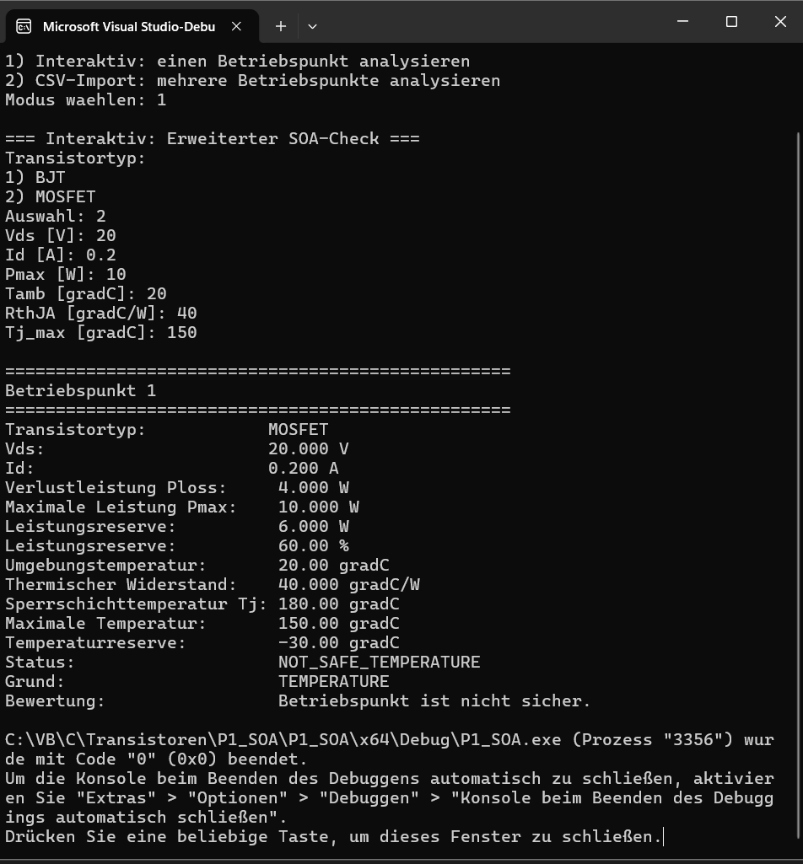
Abbildung 1: Funktionstest eines thermisch unzulässigen MOSFET-Betriebspunkts in TransiSafe 2.0
Der Test bestätigt die korrekte Berechnung der Leistungsreserve, der Temperaturreserve und der differenzierten Sicherheitsbewertung. Der Prozess endete mit Rückgabecode 0 und damit ohne Laufzeitfehler.

14. Ergebnis des Entwicklungsschritts
Durch die Änderungen wurde TransiSafe von einem einfachen binären Grenzwertprüfer zu einem differenzierteren Analysewerkzeug erweitert.
- Sicherheitsreserven werden berechnet.
- Grenznahe Betriebspunkte werden als CRITICAL erkannt.
- Leistungs- und Temperaturüberschreitungen werden getrennt ausgewiesen.
- Interaktiver Modus und CSV-Modus nutzen dieselbe Berechnungslogik.
- Fehlerhafte CSV-Werte werden zuverlässiger erkannt.
- Die Ergebnisdatei enthält zusätzliche Analysekennzahlen.
Der zentrale fachliche Fortschritt besteht darin, dass TransiSafe nun nicht nur beantwortet, ob ein Betriebspunkt sicher ist, sondern auch, wie groß die verbleibende Reserve ist und welche Grenze kritisch oder bereits überschritten wurde.

15. Verbindung zum nächsten Entwicklungsschritt
Die erweiterten Status- und Reservewerte bilden die Grundlage für weitere Funktionen wie KPIs, Sortierung nach Kritikalität, automatische Warnmeldungen, Transistorvergleiche und Optimierungsvorschläge.
Der nächste Entwicklungsschritt ist die Einführung eines dateibasierten Logging-Systems. Fehler, Warnungen und wichtige Programmereignisse sollen damit dauerhaft in transisafe.log gespeichert werden.
2026-08-01 12:10:32 | WARNING | Unsicherer Betriebspunkt erkannt | Status=NOT_SAFE_TEMPERATURE

Kurzer Änderungsverlauf für GitHub
## Version 2.0 - Schritt 1: Erweiterte Sicherheitsbewertung
### Hinzugefügt
- neue Struktur `AnalysisResult`
- detaillierte Sicherheitsstatus
- absolute und prozentuale Leistungsreserve
- Temperaturreserve
- Status `CRITICAL`
- zentrale Funktion `analyze_transistor()`
- zentrale Plausibilitätsprüfung
- sichere CSV-Zahlenkonvertierung mit `strtod()`
- zusätzliche Spalten in `results.csv`
### Geändert
- interaktiver Modus und CSV-Modus verwenden dieselbe Berechnungslogik
- Konsolenausgabe wurde erweitert
- Zusammenfassung unterscheidet mehrere Sicherheitsklassen
### Noch offen
- Logging in Datei
- externe Konfiguration der Warnschwellen
- Anpassung der Diagramme
- Unterstützung realer Transistormodelle

